INSTALACIÓN CONTROLADOR DE VERSIONES

1. Buscar git desktop en el navegador.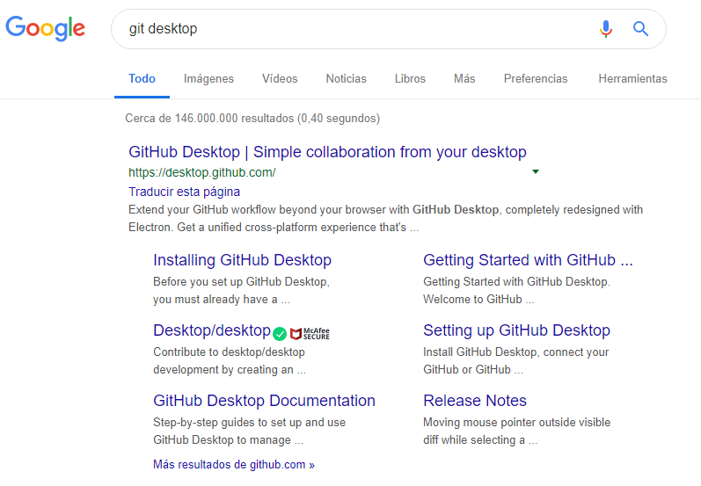
2. Dar clic en el botón download.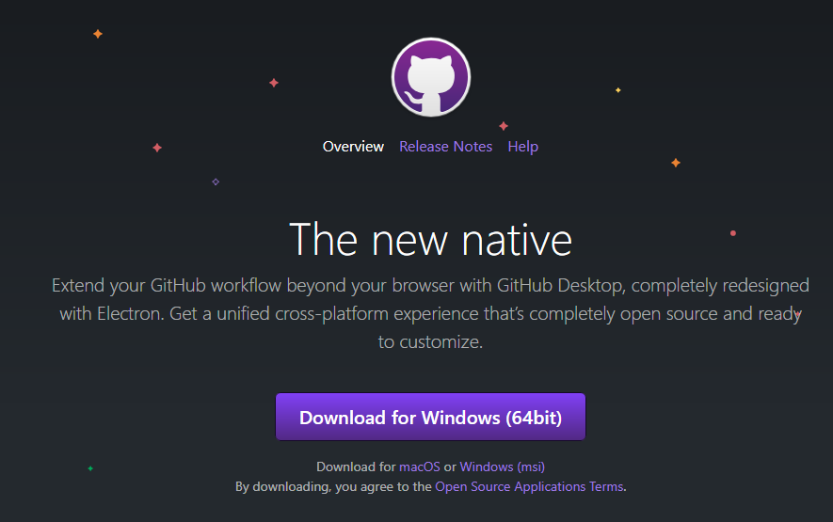
3. Ejecutar el archivo .exe descargado. 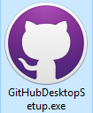
4. Esperar a que se complete la instalación.



1. Abrirlo ejecutando el mismo archivo .exe.